Проект во 2 младшей группе «Земляничка»
«Что за праздник - Новый год?»

Тип проекта: познавательно – развлекательный.
Сроки реализации: краткосрочный
Участники проекта: дети, родители, воспитатель.
Актуальность проекта:
Новый год - один из самых удивительных и долгожданных праздников. Предновогодняя суета, украшение елочки и дома, подарки под елкой, веселый карнавал - все это не сравнится не с одним другим праздником. А, главное, все дети ждут под новый год чудес. Так и возникла идея, рассказать ребятам, что такое Новый год…
Цель: Знакомство детей с праздником Новый год и его традициями.
Задачи:
• Формировать познавательный интерес к празднику.
• Рассказать о главных персонажах празднике - Дедушке Морозе и Снегурочке, Снеговике.
• Способствовать развитию воображения, внимания, памяти и речи детей.
• Укреплять связи с семьей. Побуждать родителей к совместной творческой деятельности с детьми.
• Создать новогоднее настроение.
Ожидаемые результаты:
- созданы условия, способствующие развитию интереса к новогоднему празднику, расширению кругозора и словарного запаса детей;
- родители и дети вовлечены в творческую деятельность, укреплены семейные связи;
- создано новогоднее настроение.
Этапы реализации проекта:
1-й этап: подготовительный
Определение темы проекта.
Формулировка цели и задач проекта.
Составление плана работы, подбор наглядно – дидактического материала на тему Новый год, художественной литературы, новогодних песен, физкультминуток, подвижных игр, различных материалов для продуктивной деятельности детей.
2-й этап: реализация проекта
Проведение мероприятий по плану.
3-й этап: заключительный
Развлечение «Ой, ой, ой, Дед Мороз пришел живой».
План реализации проекта.
2-й этап: реализация проекта
Социально- коммуникативное развитие
Просмотр мультфильмов:
«Маша и медведь. Раз, два, три, ёлочка гори». «Дед Мороз».
Сюжетно- ролевая игра «Мы встречаем новый год».

Беседа:
«Во что оденемся зимой?»
«Что такое – Новый год»
«Как мы готовимся к Новому году в детском саду?»
«Новогодний праздник дома»
«Вот и Новый год пришел».
Познавательное развитие
Непосредственно образовательная деятельность:
Просмотр презентации: «В гостях у Дедушки Мороза».
Дидактические игры: «Укрась елочку», «Укрась варежку», «Собери Елочку», «Найди пару», «Собери снеговика», «Праздник мы встречаем, ёлку наряжаем», «Укрась ёлочку» (цветные крышки), «Почини шубу Деду Морозу».
Речевое развитие
Заучивание «Ёлка» К. Чуковский
«Лисичка-сестричка и волк». Русская народная сказка.
«Новогодняя сказка» — С.Г. Козлов
«Снег пошел» — С.Г. Козлов
«Зимняя сказка» — С.Г. Козлов
«Как ослик шил шубу» — С.Г. Козлов
«Ёлка» — В.Г. Сутеев
«С Новым годом, Кеша!» — А.Е. Курляндский
«Новогодний праздник в Простоквашино» — Э. Успенский
«Из жизни Снеговиков» — А. Усачёв
«Школа Снеговиков» — А. Усачёв.
Рассматривание картины: «Дед Мороз», «Новогодний праздник»
Рассматривание иллюстраций, книг, сюжетных картин о новогоднем празднике.
Художественно-эстетическое развитие
«Аппликация»
1.Пакет для подарка.
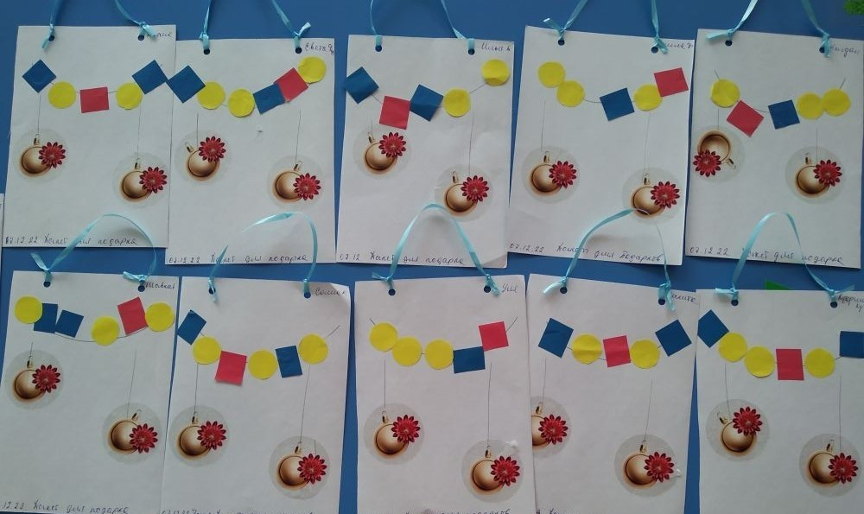
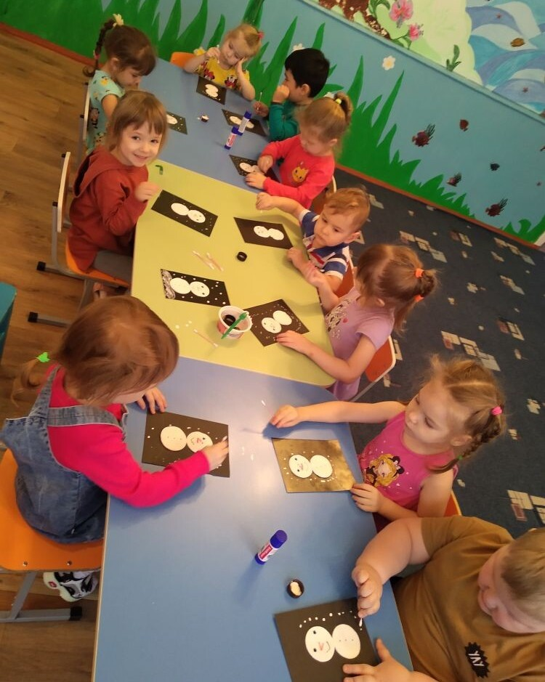 2. «Снеговик».
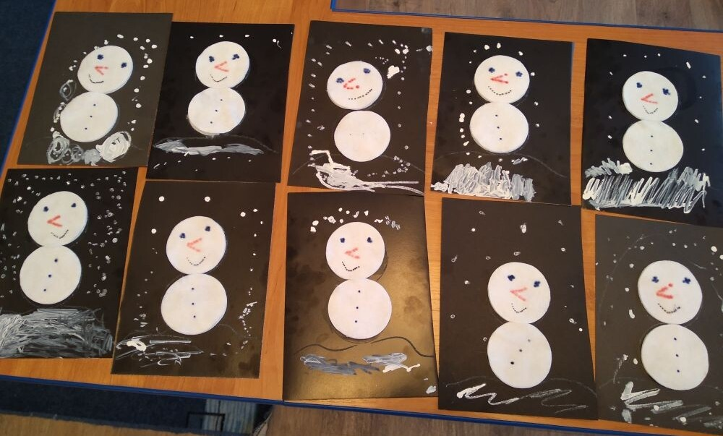
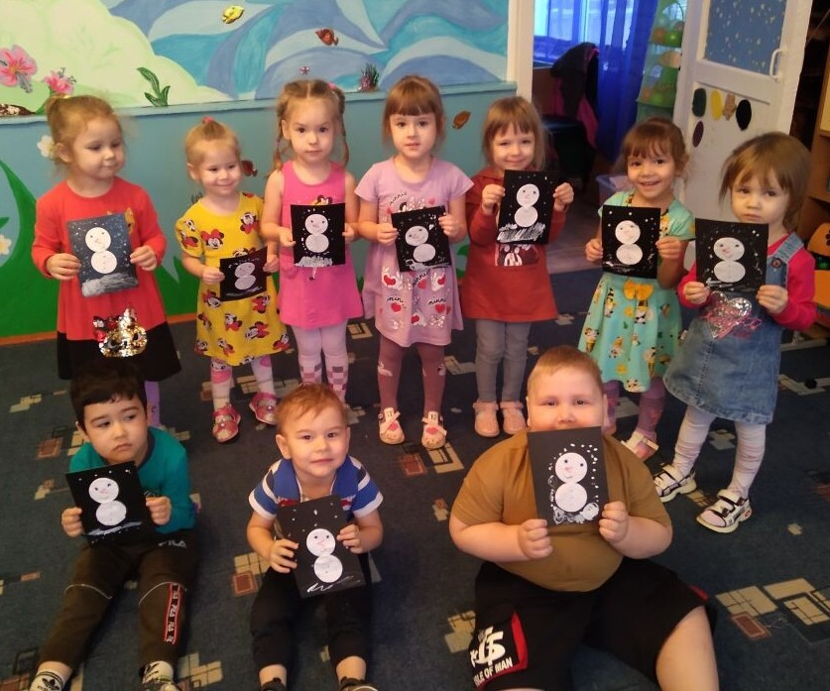
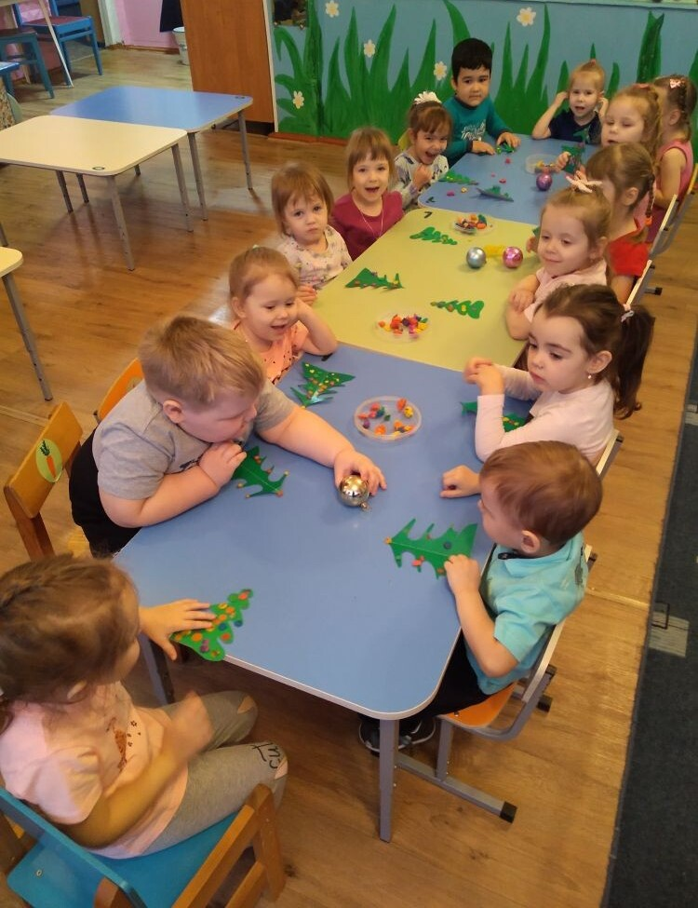 3. «Нарядная ёлочка»

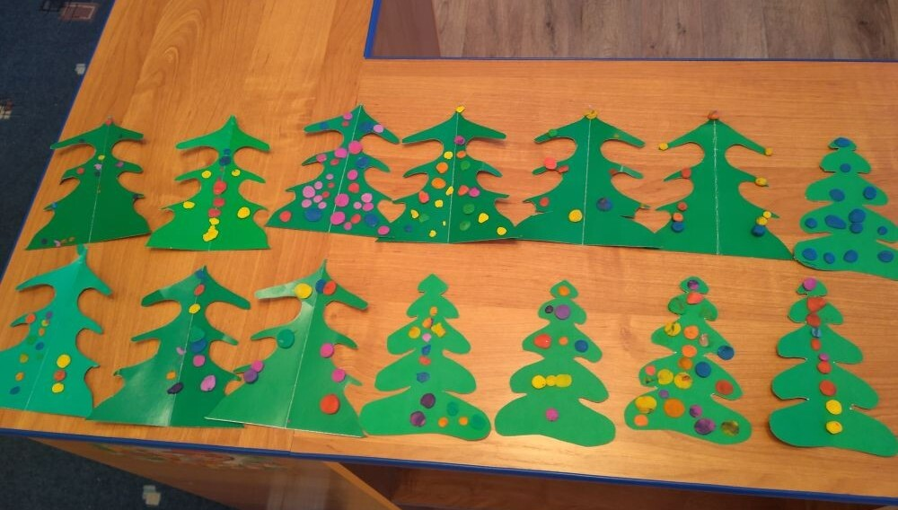
Музыка
Разучивание песен «В лесу родилась ёлочка…», «Дед Мороз».
Хоровод «Елочка»
Подвижные игры:
«Снег кружится», «Заморожу», «Дед мороз», «Вот попался к нам в кружок»
Дыхательная игра:
«Подуй на снежинку».
Ситуативные разговоры
«В лесу родилась елочка»;
«Как зайчонок подружился с елочкой»;
«Письмо от Деда Мороза»;
«Новый год в кукольном уголке»;
«Как звери елку наряжали».
План работы с родителями
- Привлечение родителей к подготовке группы к новогоднему празднику.
- Участие родителей с детьми в выставке новогодних поделок: «Символ года».
- Конкурс среди родителей «Лучшая новогодняя поделка»
- Помощь родителей в подготовке к празднику: изготовление атрибутов и костюмов, разучивание стихов.
3-й этап: заключительный
Развлечение «Ой, ой, ой, Дед Мороз пришел живой».
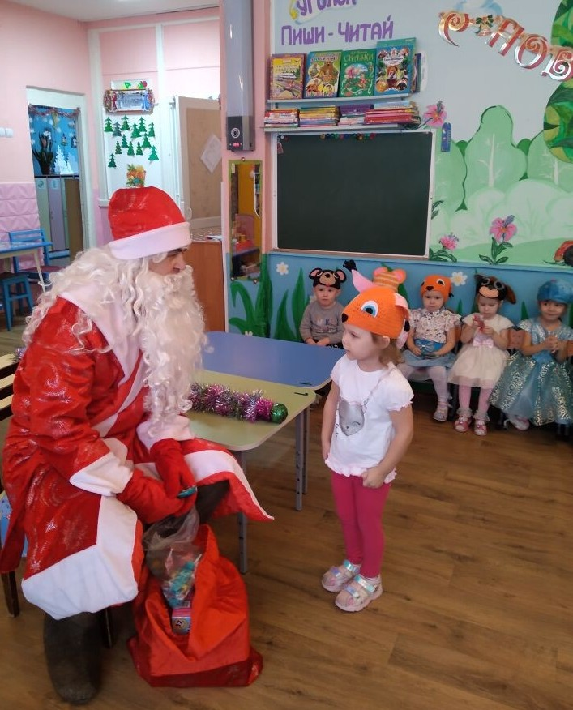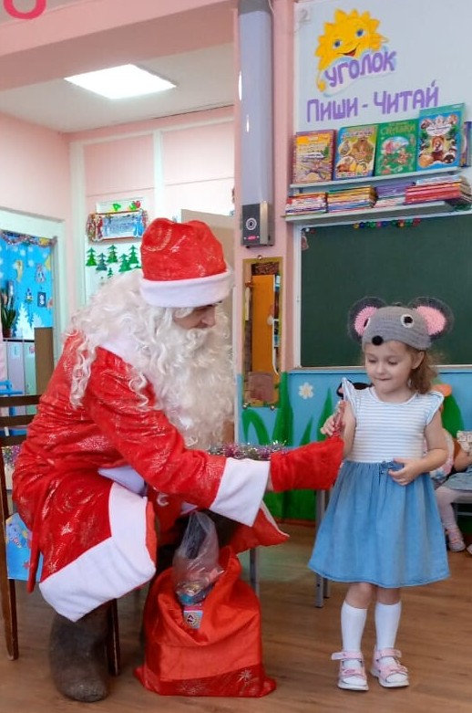
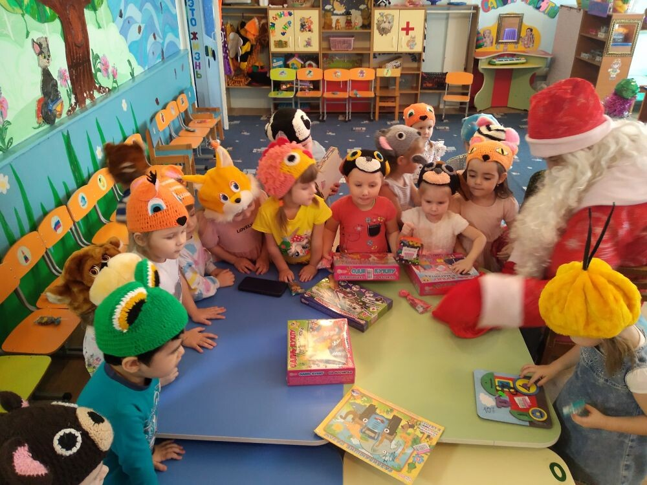
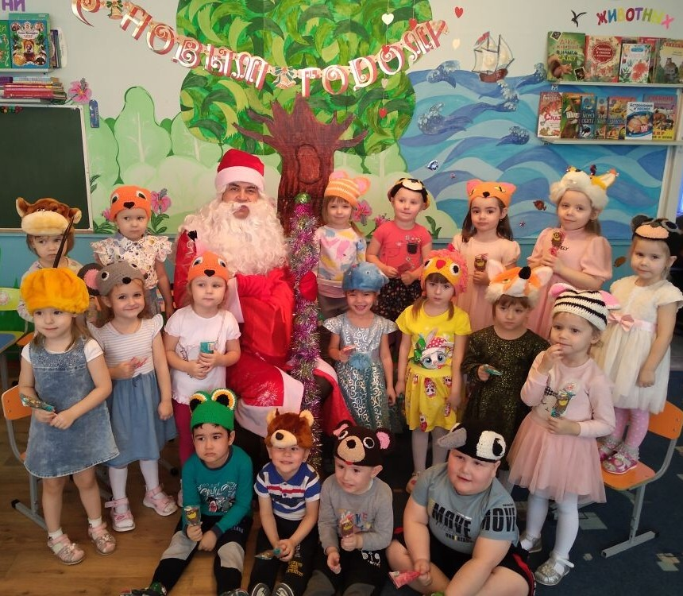
Литература
- «Художественное творчество» автор-составитель Н.Н.Леонова
- «Занятия по изобразительной деятельности во второй младшей группе» Т.С.Комарова.
- Программа «Детство» Т.И.Бабаева
- Интернет ресурсы

Хоровод «Елочка»
1.У ребяток наших елочка большая (идут по кругу)
Огоньки на елочке весело сверкают (руками делают «фонарики»)
Припев:
Ай, да елочка, погляди, погляди! (стоят, хлопают в ладоши)
Деткам, елочка, посвети, посвети! (руками делают «фонарики»)
2. Не коли нас, елочка, веточкой мохнатой. (машут руками на елку)
Убери иголочки дальше от ребяток! (грозят пальчиком)
Припев:

